姓名 | 李昂 | 性别 | 男 | 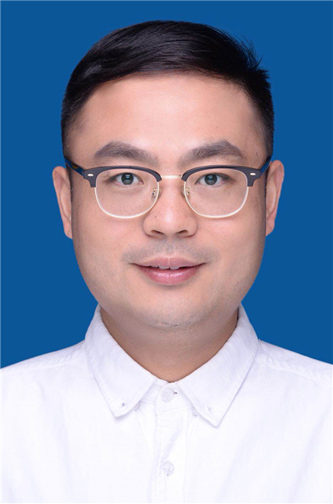
学历 | 研究生 | 学位 | 博士
职称 | 研究员 | 邮箱 | angli@aiofm.ac.cn
部门 | 合肥研究院安徽光机所
个人简历 | 中科院合肥研究院安徽光机所环境光学中心副主任。先后承担和参加了国家重点研发计划（课题及子课题）、国家自然基金（青年、面上、重点）、863项目、国家科技支撑计划、环保公益性项目、总理基金、中科院重点部署项目、中欧合作项目、省科技攻关及地方合作项目等20余项。近五年来，本人以第一作者或通讯作者发表文章24篇（SCI/EI 19篇）；参加编写专著1部；获得软件著作权登记2项；申请发明专利授权4项。“车载污染气体分布及排放通量光谱遥测技术与应用”获生态环境部环境保护科学技术奖一等奖（排名第2）。主要开展大气成分立体分布的紫外可见光谱遥测方法研究、污染源及区域污染物分布、输送及排放的光学遥测方法研究以及多平台（地基、机载等）紫外可见光谱遥测技术及应用研究。
研究方向 | 1、环境光学监测技术  2、环境科学与工程
招生专业 | 具有物理学、数学、大气科学、环境科学、计算机、电子工程及自动化等学科背景，对大气成分光学探测、环境科学感兴趣的学生均可联系攻读硕士、博士学位。
代表性科研成果 | 1、论文专著：  （1）Investigation of the Influence of Water Vapor on Heavy Pollution and Its Relationship with AOD using MAX-DOAS on the Coast of the Yellow Sea,Journal of Geophysical Research: Atmospheres,2021,126(20)  （2）The Characterization of Haze and Dust Processes Using MAX-DOAS in Beijing, China,Remote Sensing,2021,13(24)  （3）Estimation of the Precipitable Water and Water Vapor Fluxes in the Coastal and Inland Cities of China Using MAX-DOAS,Remote Sensing,2021,13(9)  （4）The quantification of NOx and SO2 point source emission flux errors of mobile differential optical absorption spectroscopy on the basis of the Gaussian dispersion model: a simulation study,Atmospheric Measurement Techniques,2020,13(11)  （5）NOx Emission Flux Measurements with Multiple Mobile-DOAS Instruments in Beijing,Remote Sensing,2020,12(16)  2、承担项目：  （1）基于污染物跨界输送的典型区域综合立体观测及境内  外观测数据收集，国家重点研发计划项目课题，课题负责人  （2）面向源清单校验的污染气体排放通量紫外可见光谱遥测技术研究，国家自然科学基金面上项目，课题负责人

